**คุณลักษณะเครื่องพิมพ์เลเซอร์สี พรพิสุทธิ์_170656**

หน้า 1

1. เป็นเครื่องพิมพ์มัลติชั่นแนล ประเภทเลเซอร์พรินเตอร์ สี
2. ขนาดกระดาษที่พิมพ์ A4, A5, A6, JIS: B5, Letter, Legal, Statement, Executive เป็นอย่างน้อย
3. หน่วยความจำภายในเครื่องไม่น้อยกว่า 128 MB
4. รองรับงานพิมพ์ต่อเดือนได้ไม่น้อยกว่า 25,000 แผ่น
5. หน่วยจ่ายพลังงานติดตั้งภายในเครื่องใช้กับระบบ Power AC Source 220 Volt 50 Hz
6. ถาดสำหรับป้อนกระดาษเข้าเครื่องต้องบรรจุได้ไม่น้อยกว่า 250 แผ่น และถาดรับกระดาษงานพิมพ์ขาออกต้องรับได้ไม่น้อยกว่า 150 แผ่น
7. ช่องเชื่อมต่อระบบเครือข่ายภายในชนิด UTP ติดตั้งมาพร้อม
8. หน่วยเชื่อมต่อระบบเครือข่ายไร้สายที่รองรับมาตรฐานการเชื่อมต่อ b/g/n
9. ช่องเชื่อมต่อข้อมูลแบบ USB 2.0 หรือดีกว่า ไม่น้อยกว่า 1 ช่อง พร้อมสายสัญญาณ
10. ความเร็วในการพิมพ์งาน ขาว – ดำ ขนาด A4 ที่ความละเอียด 1200x600 dpi ไม่น้อยกว่า 20 แผ่น/นาที และความเร็วในการพิมพ์งาน สี ขนาด A4 ที่ความละเอียด 4800x1200 dpi ไม่น้อยกว่า 16 แผ่น/นาที
11. สามารถพิมพ์ 2 หน้า (หน้า-หลัง) โดยมีฟังก์ชันควบคุมการกลับหน้าแผ่นงานพิมพ์ให้แบบอัตโนมัติ
12. หน่วยสแกนเอกสารที่สี 24 บิท ได้ที่ความละเอียดไม่น้อยกว่า 4800 dpi และป้อนกระดาษอัตโนมัติในการสแกนได้ไม่น้อยกว่า 50 แผ่นต่อครั้ง
13. ถ่ายสำเนาเอกสาร สี และ ขาว – ดำ ขนาด A4 ที่ความละเอียด 1200x600 dpi ได้ด้วยความเร็วไม่น้อยกว่า 35 แผ่น/นาที และสามารถย่อขยายงานได้ด้วยสัดส่วน 25 – 400 เปอร์เซ็นต์
14. มีหน้าจอแสดงสถานะและสามารถกำหนดการพิมพ์งานผ่านหน้าสัมผัส (Touch Screen) 4.3 นิ้ว
15. วัสดุพิมพ์ 1 ชุด เป็นแบบตลับน้ำหมึกประกอบด้วย สีดำ สีฟ้า สีม่วง และสีเหลือง
16. ซอฟท์แวร์ติดตั้งใช้งานพิมพ์และสแกนเอกสารสำหรับ Windows XP, Windows 7 และ MAC   
    โดยมีแผ่นติดตั้งที่พร้อมใช้ส่งมอบมาด้วย
17. ผลิตภัณฑ์ที่เสนอต้องได้รับมาตรฐาน FCC หรือ CSA หรืออื่นๆ ที่เป็นที่ยอมรับทั่วไป
18. มีการรับประกันชิ้นส่วนและค่าแรงถึง ณ สถานที่ใช้งานโดยผู้ผลิตหรือตัวแทน ไม่น้อยกว่า 2 ปี และมีศูนย์บริการของผู้ผลิตภายในพื้นที่จังหวัดขอนแก่น

**ตัวอย่างผลิตภัณฑ์รุ่นที่เทียบคุณลักษณะของ Multifunctional Printer**

หน้า 2

1. เครื่องพิมพ์เลเซอร์ HP Officejet Pro 8600 Plus - N911g (CM750A) Wireless e-All-in-One

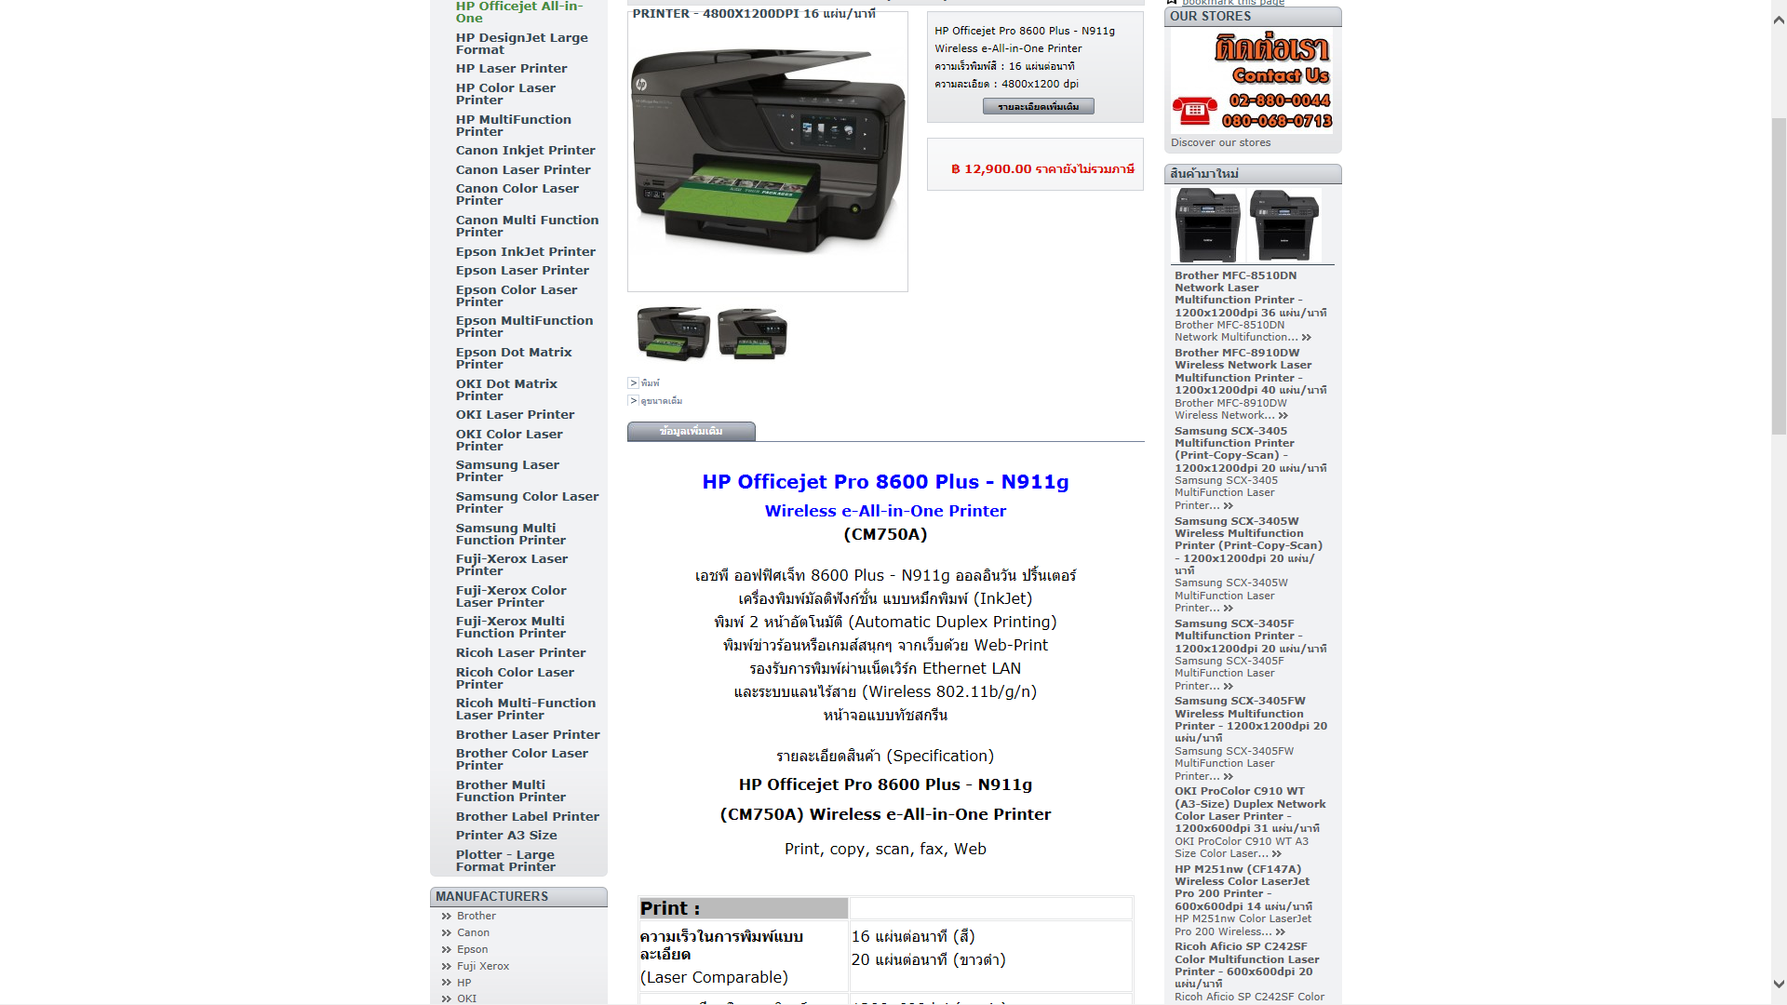

**ประมาณการราคา = 15,000** Included Vat